Colegio Santa María de Maipú
Departamento de Matemática y Física

GUÍA DE APRENDIZALE N°10 MATEMÁTICA 8° BASICO
NOMBRE: __________________________________CURSO:_______________FECHA:______________

OA4:
Mostrar que comprenden las raíces cuadradas de números naturales: Estimándolas de manera intuitiva. Representándolas de manera concreta, pictórica y simbólica. Aplicándolas en situaciones geométricas y en la vida diaria.
Esta guía es un recurso de acompañamiento al reforzamiento realizado en el video de la clase N°10 y ejercitación de la clase dada con respecto a este objetivo, por lo que puedes imprimirla, una vez resuelta y revisada archivarla en una carpeta de la asignatura.
En caso de no poder imprimir, no hay ningún problema, ya que puedes ir copiando solo los ejemplos en tú cuaderno y dando respuesta a la ejercitación escribiendo el número de pregunta y su respuesta, especificando número de guía y fecha.
No olvides que frente a cualquier duda o consulta con respecto a tu clase y/o ejercitación debes contactarme al correo: matematica.8.smm@gmail.com
El video correspondiente a esta clase se encuentra en el link: https://youtu.be/v-XgbitMlTA

RAÍZ CUADRADA
La raíz cuadrada de un número natural $b$ corresponde a un único número positivo $a$que cumple:
$$\sqrt{b}=a$$
$$a^{2}=b$$
Y se representa como

Ejemplo:
$$\sqrt{4}=2 , ya que 2^{2}=4$$
CUADRADOS PERFECTOS
El valor de una potencia de la forma $a^{2}$, con $a$ un número natural, se conoce como CUADRADO PERFECTO
Por ejemplo:
$64, es un cuadrado perfecto, ya que 8^{2}=64$

ESTIMAR LA RAÍZ CUADRADA DE UN NÚMERO NATURAL
Para estimar la raíz cuadrada de un número natural $\sqrt{d}$, se puede elegir dos números $x, y ∈N$ tal que
$$x<d<y$$
Estos números deben cumplir con la condición de tener raíz cuadrada natural, es decir,
$$\sqrt{x}=c y \sqrt{y}=e, con "\text{c "}y "e" ∈N$$
Estima la raíz cuadrada de 18 y ubícala en la recta numérica
El número 18 No es un CUADRADO PERFECTO, ya que no existe un número $a ∈ N$ que cumpla
$$a^{2}=18$$
Buscaremos dos números cuadrados perfectos cercanos a 18
Luego, los números buscados son 16 y 25
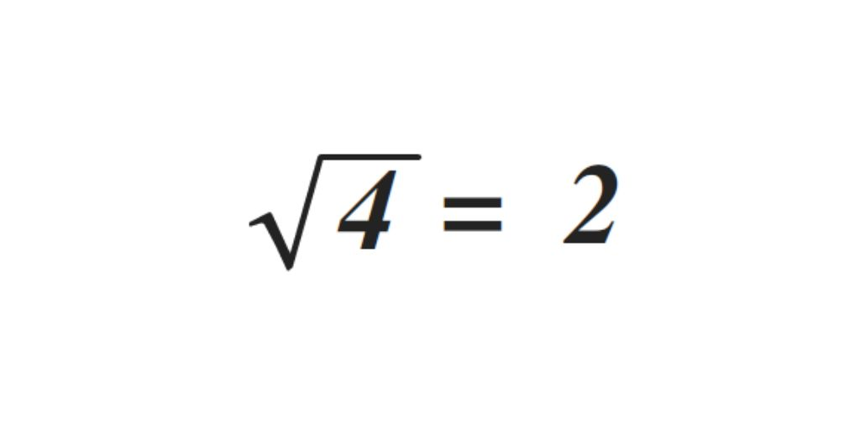
Que aprendimos hoy
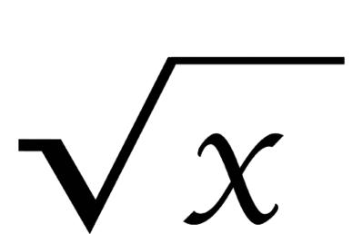

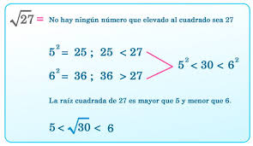

Ejercicios propuestos 50 y 51 del texto del estudiante
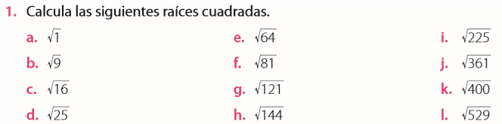

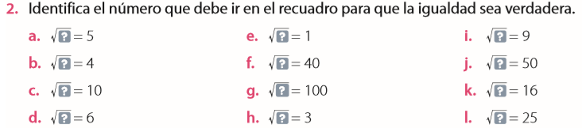

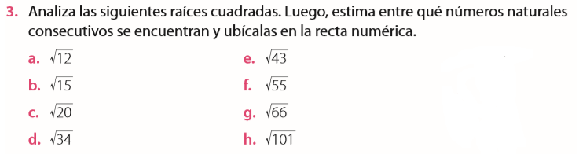

Autoevaluación:
Criterio | Si | No
Has tomado apuntes de la explicación y de los ejemplos
Escuchaste con atención, a explicación de la clase
Valoras tú trabajo
Has resuelto la mayoría de los ejercicios
Me hago responsable de mis aprendizajes
Representas números racionales en la recta numérica
Determinas orden de números racionales

SUGERENCIA MATERIAL DE PROFUNDIZACIÓN
- Desarrollar actividades del texto entregado “CUADERNO DE ACTIVIDADES”. Páginas 30 y 31
- Plataforma Aprendo Libre, en el siguiente link https://www.aprendolibre.cl/materiales/6161

